Programme de la journée
Fête des 30 ans du Bac Pro
Lycée des Métiers Jean Caillaud

- Visite de Madame Martine Pinville, Secrétaire d’Etat au Commerce, Monsieur le Recteur, Monsieur le Directeur d’Académie, Monsieur le Secrétaire Général de la Préfecture

11.30 à 12.30 : Réunion avec la classe de Première Pro Commerce, classe dont Madame Martine Pinville sera marraine.
12 h 30 à 13 h 30 : Déjeuner.
13 h 30 à 14 h 30 : Visite des autres stands.

- Accueil des collégiens de 13 h 30 à 17 h 00

Salle 18 : Filière Commerce.
Salle 19 : Filière Vente.
Salle 16 : Atelier écriture.
Atelier Electrotechnique : Filière Electrotechnique.
Atelier Chaudronnerie : Filière Chaudronnerie.
Salle permanence : Exposition filière chaudronnerie et électrotechnique.
CDI : Exposition Hermione.

Des groupes de 15 à 20 collégiens visiteront chaque stand accompagnés d’un adulte «collège » et d’un élève de Première Bac Pro Commerce.

Départ : salle de permanence ou CDI.
Arrivée : CDI ou salle de permanence.

- Remise des diplômes

A 18 heures, remise des diplômes aux bacheliers de la session 2015 en présence d’anciens professeurs, d’anciens agents et d’anciens élèves.

Les 30 ans du Bac Pro au Lycée des Métiers Jean Caillaud Page 1 sur 20

Préparation de la journée Anniversaire « 30 ans du BAC PRO » - 29 janvier 2016
Groupe 1 |  | Groupe 1 et 2 | Groupe 2
Atelier 1 | Atelier 2 | Atelier 3 | Atelier 4 | Atelier 5
Présentation de la formation | Présentation des PFMP | Mosaïque des lieux de stage | Usages numériques | Anciens élèves
Réalisation des planches - exposition  Pour présenter la formation Bac Pro Commerce  6 planches  -Présentation générale  -Diplôme  - Emplois visés  -Compétences  Animer- gérer-vendre  -Scolarité - Activité et débouchés  -Poursuites d’études  1 Planche  Section européenne | Réalisation des planches - exposition  ANIMER 1 Planche  Présentation des objectifs et des tâches réalisées (photos, vidéos…)  GÉRER 1 Planche  Présentation des objectifs et des tâches réalisées (photos vidéos, …)  VENDRE 1 Planche  Présentation des objectifs et des tâches réalisées (photos, vidéos, …) | Préparation de diaporamas  15 entreprises présentées  3 diapos par entreprises  1 diaporama mosaïque (logos cliquables) | Réalisation des planches - exposition et diaporamas  -Usage du smartphone en classe.  - Projet de Création d’une Tweet classe.  -Imaginer une classe numérique | Préparation d’invitations anciens élèves  -Fichiers  -Courriers/ carton invitation
Noms des élèves | Noms des élèves | Noms des élèves | Noms des élèves | Noms des élèves
Organisation : Pierre Faver
Les 30 ans du Bac Pro au Lycée des Métiers Jean Caillaud Page 2 sur 20

Historique Proposition de Parrainage

Projet proposé par Marie Anne Dupuis, Professeur Économie Gestion
Les 30 ans du Bac Pro au Lycée des Métiers Jean Caillaud Page 3 sur 20

SOMMAIRE

- Présentation du Lycée des Métiers Jean Caillaud Page 3

- Présentation de la Section Bac Pro Commerce Page 4

- Projet de Parrainage : Pages 5/6
Histoire et actions à mettre en œuvre

Les 30 ans du Bac Pro au Lycée des Métiers Jean Caillaud Page 4 sur 20

Présentation du Lycée des Métiers Jean Caillaud :

Le lycée professionnel Jean Caillaud est situé dans un cadre géographique agréable sur le site de Puyguillen à Ruelle sur Touvre, à vingt minutes d’Angoulême.
Il accueille 370 élèves et propose 60 places d’internat.

Le Lycée professionnel Jean Caillaud, un choix pour l’avenir.

L’environnement du Lycée :

La ville de Ruelle-sur-Touvre se développa au XIXe siècle, après l’implantation de la forge sur les rives de la Touvre par Montalembert en 1750. L’ancienne manufacture est devenue une entreprise de pointe, DCNS, spécialisée dans la production de missiles, et d’éléments relevant de la cybernétique navale.

Les formations au Lycée Jean Caillaud :

Secteur Industriel : Electrotechnique et Chaudronnerie
Secteur Tertiaire :

- BAC PRO ACCUEIL (Accueil Relations Clients et Usagers)
- BAC PRO COMMERCE (Pôle VENDRE, ANIMER, GÉRER)
- BAC PRO VENTE (Prospection, Négociation, Suivi de Clientèle)
- CAP Employé de Vente Spécialisé

Au sein de ces différentes formations, de nombreuses actions et évènements permettent aux élèves de mettre en pratique et d’acquérir de nouvelles compétences.

Vous découvrirez à travers la vidéo présentée les actions passées et aussi celles à venir qui, pour la plupart, sont renouvelées tous les ans.

Depuis 2006, le Lycée des Métiers Jean Caillaud offre la possibilité aux élèves de Baccalauréat Professionnel, dès la seconde, d’intégrer la Section Européenne Anglais.

Ces séjours sont financés par l’Europe (programme Erasmus Plus), la région Poitou-Charentes et le lycée Jean Caillaud.

Les 30 ans du Bac Pro au Lycée des Métiers Jean Caillaud Page 5 sur 20

La section Bac Pro Commerce :

Ouvert aux élèves de troisième, aux titulaires de CAP, le bac professionnel commerce permet d'acquérir des connaissances dans le domaine de la vente. Préparé en 3 ans, c'est un diplôme qualifiant, qui permet d'accéder au monde du travail ou bien d’envisager une poursuite d’études en BTS Management des Unités Commerciales.

En quoi consiste le bac pro commerce ?

Le bac pro commerce a pour but de former de futurs vendeurs sous l'autorité d'un responsable. Ils seraient chargés d'approvisionner les rayons, d'animer les surfaces de vente, de vendre, de conseiller mais également de fidéliser les clients.

Comment le bac pro commerce fonctionne-t-il ?

La formation dure trois ans dont 22 semaines en entreprise.

Au programme des matières générales : français, mathématiques, histoire-géographie, langue vivante (anglais et espagnol), éducation physique et sportive et pse (prévention, santé, environnement).

Au programme des matières techniques : communication, nouvelles technologies, Économie, Droit social/commercial, Gestion du point de vente, Marketing/Marchandisage.
La relation client a une grande place dans les compétences à acquérir.

La classe de Seconde Bac Pro Commerce accueillera donc, à la rentrée 2015, 30 jeunes élèves qui réaliseront au cours de leur année de seconde 6 semaines de stage dans le domaine du commerce ainsi qu’une semaine d’immersion dès le mois d’octobre pour pouvoir avoir une première approche du milieu professionnel.

Un portfolio (voir pièce jointe au mail) leur sera remis dès leur première semaine au lycée. Ce document leur permet de bien définir leur projet en contextualisant leurs expériences et en les analysant. C’est aussi une manière de préparer leur examen puisque chaque retour de stage fait l’objet d’un oral de retour de stage.

Les 30 ans du Bac Pro au Lycée des Métiers Jean Caillaud Page 6 sur 20

Le Parrainage de Madame la Ministre :

- Comment a débuté l’histoire ?
- Objectifs
- Proposition d’actions pour la mise en place du parrainage

Tout a commencé par :
La première rencontre de Madame La Ministre avec une classe du Lycée Jean Caillaud :

Extrait Charente Libre du 15 mars 2013
« Départ vers Paris par TGV pour 35 élèves de première bac professionnel commerce/accueil, relation clients, usagers, avec plusieurs visites. Pour certains ou certaines, première visite de la capitale, première fois qu'ils ou elles prennent le train.
Première visite programmée: l'Assemblée nationale (où, en passant, notre députée Madame Pinville a mené elle-même la visite; un grand merci à cette dame qui a su transmettre sa flamme à nos élèves). »

Puis un peu d’audace avec deux tweets à Madame La Ministre :
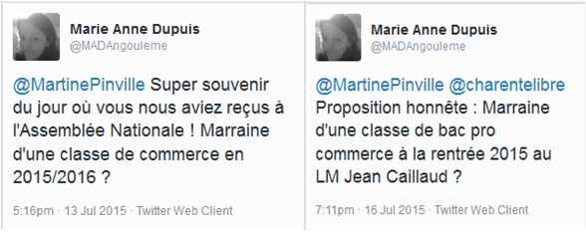
Une réponse positive et quelques mails plus tard, voici donc les objectifs principaux de ce projet :

- offrir à une classe de première bac pro commerce l’opportunité exceptionnelle d’avoir comme marraine une élue de la Charente et qui plus est notre Ministre du Commerce en la personne de Martine Pinville ;
- promouvoir notre enseignement professionnel ;
- valoriser tous nos tuteurs de stage (petites boutiques ou grandes chaines) qui s’impliquent dans la formation des jeunes lors des différents stages ;
- faire découvrir aux jeunes que l’on s’intéresse à eux y compris lorsqu’on est un Ministre et que l’on a beaucoup de travail…
- développer l’usage du numérique au lycée pour la mise en place du parrainage et assurer une communication sur l’année entre la classe et Madame la Ministre.

Les 30 ans du Bac Pro au Lycée des Métiers Jean Caillaud Page 7 sur 20

Proposition d’actions :

- une rencontre au Lycée entre les élèves et Madame la Ministre (courant septembre si cela est possible ?) ;

- création d’un compte Twitter ou d’un blog (avec l’accord de mon chef d’établissement et de mon inspectrice) : La classe de Première Bac Pro Commerce parrainée par Martine Pinville. Cela pourrait être le lien qui permettrait aux élèves de communiquer, de raconter leurs premières expériences dans le commerce (premier client, première vente, première vitrine, etc…) ;

- réalisation d’un mur collaboratif style Padlet (voir exemple réalisé sur les nouveautés dans le commerce : ici)

- création d’un portfolio pour raconter toutes les aventures de la classe : sorties, rencontres, visites d’entreprises, etc… (à voir avec collègue de Lettres) qui pourrait être remis ou envoyé à la fin de l’année à Madame la Ministre.

- A voir si d’autres collègues auront peut-être d’autres idées…

LOGO possible ???
PREMIÈRE BAC PRO COMMERCE

Marraine : Ministre du Commerce Martine Pinville

Les 30 ans du Bac Pro au Lycée des Métiers Jean Caillaud Page 8 sur 20

Le Lycée des Métiers Jean CAILLAUD
de l’Académie de POITIERS

Représenté par Monsieur Christian VALLAT

Proviseur

Le Ministère de l'Économie, de l'Industrie et du Numérique

Représenté par Madame Martine PINVILLE

Secrétaire d’état chargée du Commerce, de l'Artisanat, de la Consommation et de l'Économie sociale et solidaire, auprès du ministre de l'Économie, de l'Industrie et du Numérique

Entre

et

Les 30 ans du Bac Pro au Lycée des Métiers Jean Caillaud Page 9 sur 20

Contexte général

Dans le cadre de l’anniversaire des 30 ans du Baccalauréat Professionnel, le Lycée Des Métiers Jean CAILLAUD organise la célébration de l’évènement en ouvrant ses portes et en organisant des ateliers de présentation des activités pédagogiques liées aux spécialités de l’établissement.
C’est aussi l’occasion pour la section de Première Baccalauréat Professionnel Commerce d’être parrainée par Madame Martine PINVILLE, secrétaire d’État chargée du Commerce, de l'Artisanat, de la Consommation et de l'Économie sociale et solidaire auprès du Ministère de l’Économie, de l’Industrie et du Numérique.

Il a été convenu et arrêté ce qui suit :

ARTICLE 1 : Objet du parrainage

Le but de la mission de parrainage est de renforcer les chances de succès du projet professionnel porté par les élèves en leur permettant de développer les compétences et les connaissances nécessaires à leur avenir professionnel.
La marraine s’engage à aider les élèves dans cette démarche par une attitude d’écoute, de dialogue, d’accompagnement et de mise en réseau afin que le groupe d’élèves progresse dans son autonomie, sa capacité de décision et l’identification des ressources utiles à la réussite de son projet.
La présente charte a pour objet de définir les attentes et engagements respectifs de la marraine qui accepte la mission.

ARTICLE 2 : Engagements des élèves

Les élèves, acceptent les objectifs d’intervention de la marraine, qu’ils solliciteront à cet effet et s’engagent notamment :
- A considérer leur marraine comme un appui moral pouvant les faire bénéficier de son expérience, en s’informant régulièrement sur les missions exercées par leur marraine.
- A tenir compte des informations et conseils reçus de leur marraine.
- A fournir régulièrement à leur marraine les informations liées à la formation.
- A lui faire partager les difficultés éventuelles et à lui communiquer en toute franchise les éléments nécessaires à l’appréciation de la situation et tout mettre en œuvre pour atteindre les objectifs fixés.
- A se rendre aux rencontres programmées par leur marraine.

Les 30 ans du Bac Pro au Lycée des Métiers Jean Caillaud Page 10 sur 20

ARTICLE 3 : Engagements de la marraine

La marraine accepte de consacrer un temps pour faire le point à partir des informations que les élèves auront transmis et s’engage à :

- Faire bénéficier de son expérience.
- Être disponible pour des rencontres ou des échanges.
- Accompagner la promotion jusqu’au passage du diplôme.

ARTICLE 4 : Engagements du Lycée Des Métiers Jean CAILLAUD

Le Lycée des métiers Jean CAILLAUD s’engage à :

- Coordonner et animer le réseau de parrainage.
- Être disponible pour tout conseil à la marraine, aux élèves, à l’équipe pédagogique.

ARTICLE 5 : Suivi et bilan du parrainage

Le suivi et le bilan du parrainage seront assurés par le professeur principal et l’équipe pédagogique jusqu’à la fin de scolarité des élèves de Première Baccalauréat Professionnel Commerce.

ARTICLE 6 : Communication

La classe de Première Baccalauréat Professionnel Commerce met en place un compte Twitter afin de créer une Twittclasse pour échanger et communiquer avec Madame Martine PINVILLE mais aussi pour développer la communication au sein du groupe, et avec d’autres Twittclasses au niveau national, européen, voire international.

ARTICLE 7 : Durée du parrainage

La présente charte trouve son application pendant la durée de scolarité des élèves de de Première Baccalauréat Professionnel Commerce.

Le parrainage prendra fin à la remise des diplômes de la session 2017.

Les 30 ans du Bac Pro au Lycée des Métiers Jean Caillaud Page 11 sur 20

Fait en huit exemplaires originaux à Ruelle sur Touvre, le 29 Janvier 2016

Le Ministère de l'Économie, de l'Industrie et du Numérique

Représenté par
Madame Martine PINVILLE

Secrétaire d’état chargée du Commerce, de l'Artisanat, de la Consommation et de l'Economie sociale et solidaire, auprès du ministre de l'Economie, de l'Industrie et du Numérique

Le Rectorat de l’Académie de Poitiers

Représenté par
Monsieur Jacques Moret

Recteur de l’Académie de Poitiers

L’Inspection Académique

Représentée par
Monsieur Dominique Bourget
Directeur académique des services de l'éducation nationale

La Préfecture

Représentée par
Monsieur Lucien Giudicelli
Secrétaire général de la Préfecture

Les 30 ans du Bac Pro au Lycée des Métiers Jean Caillaud Page 12 sur 20

Le lycée des Métiers Jean CAILLAUD

Représenté par
Monsieur Christian VALLAT
Proviseur

Le professeur principal

Représenté par
Monsieur Pierre FAVER
Professeur d’Economie Gestion Commerce et Vente

La classe de Première Baccalauréat Professionnel Commerce
Représentée par :

Dorine DUMAS
Délégué

Thomas DÉSIRÉ
Délégué

LA JOURNÉE DU 29 JANVIER 2016

Tous les élèves de Première Bac Professionnel ainsi que leurs professeurs et la direction reçoivent les visiteurs avec le badge marquant l’évènement :

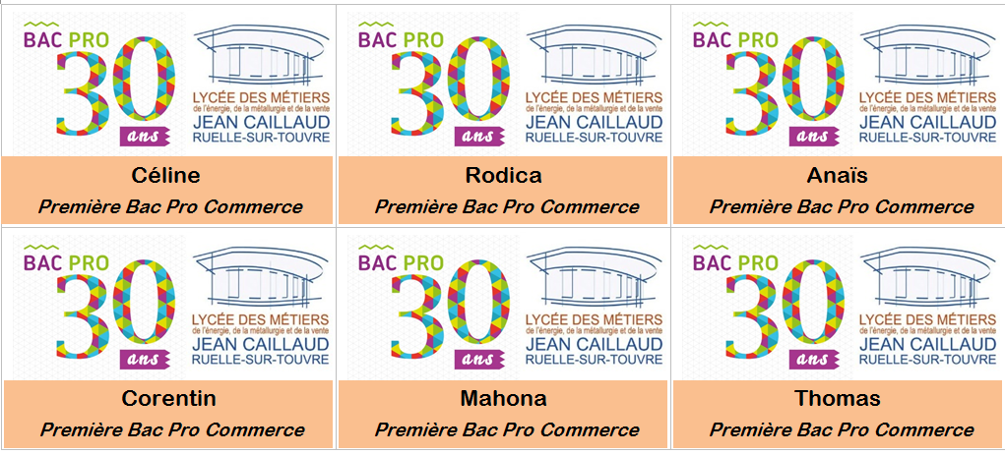

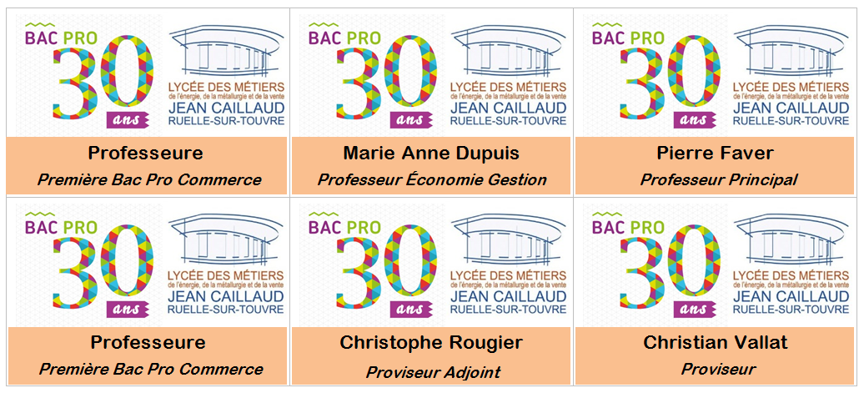

Les 30 ans du Bac Pro au Lycée des Métiers Jean Caillaud Page 13 sur 20

LA RENCONTRE AVEC MADAME LA MINISTRE, MARTINE PINVILLE ET LA SIGNATURE EN 8 EXEMPLAIRES DE LA CHARTE DE PARRAINAGE

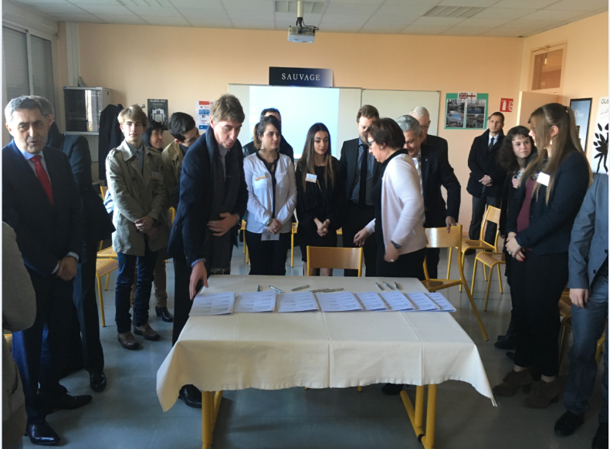
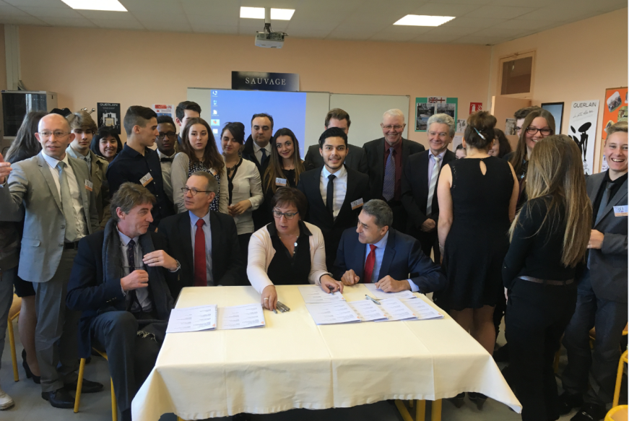
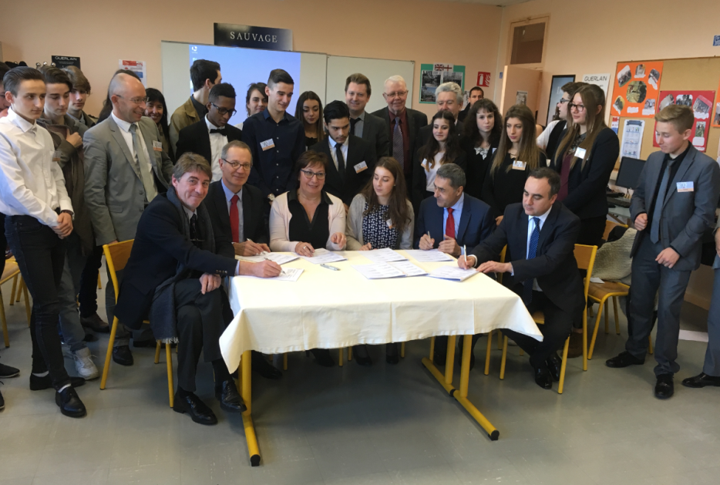
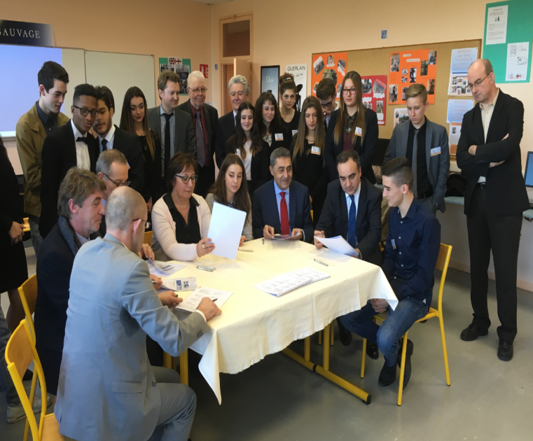
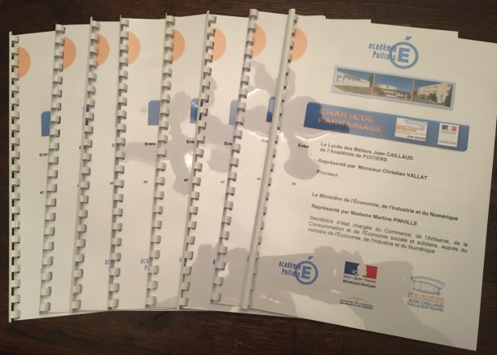

Les 30 ans du Bac Pro au Lycée des Métiers Jean Caillaud Page 14 sur 20

LA MAITRISE DU SELFIE : MADAME LA MINISTRE DU COMMERCE AU TOP AVEC LA CLASSE DONT ELLE EST DESORMAIS MARRAINE !
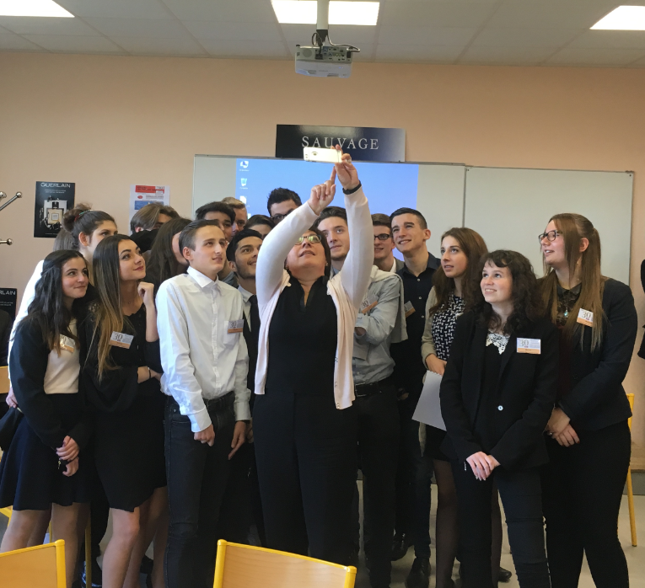
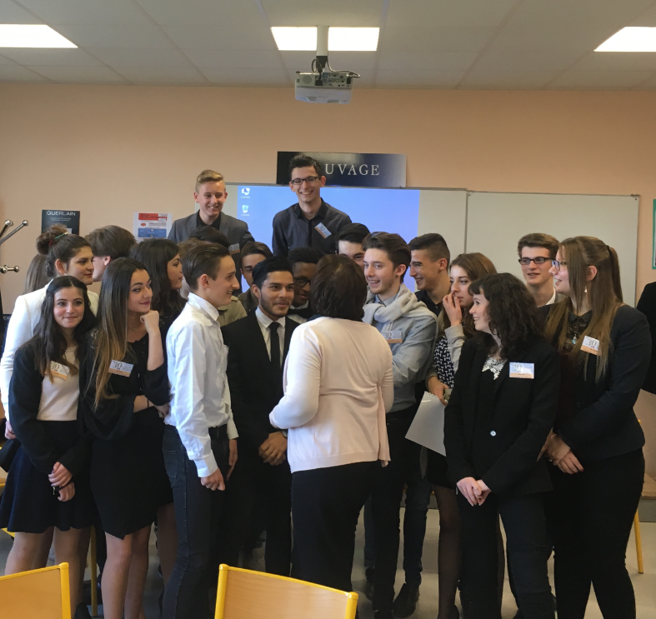

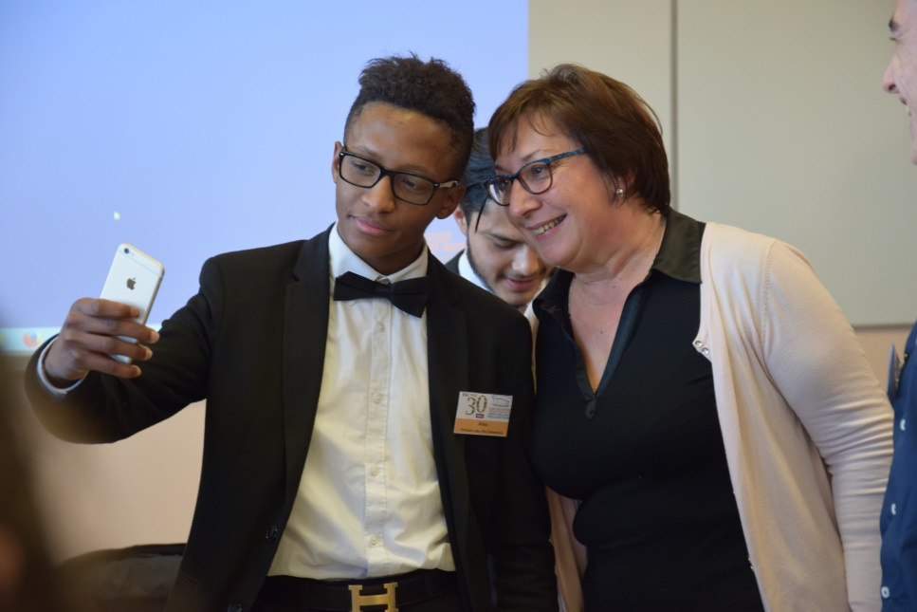
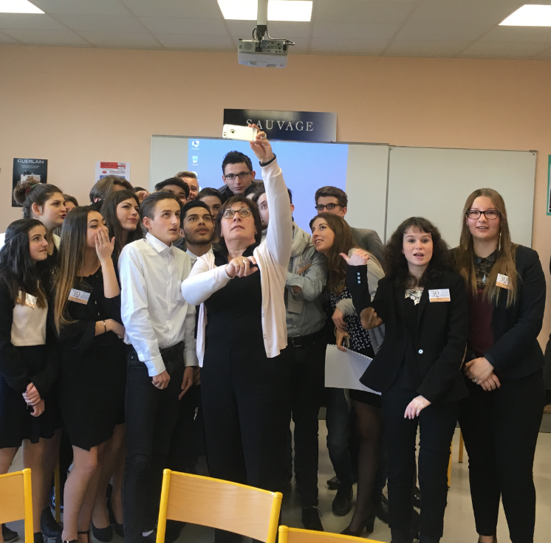

Les 30 ans du Bac Pro au Lycée des Métiers Jean Caillaud Page 15 sur 20

PASSAGE DANS L’ATELIER DE CHAUDRONNERIE et ELECTROTECHNIQUE

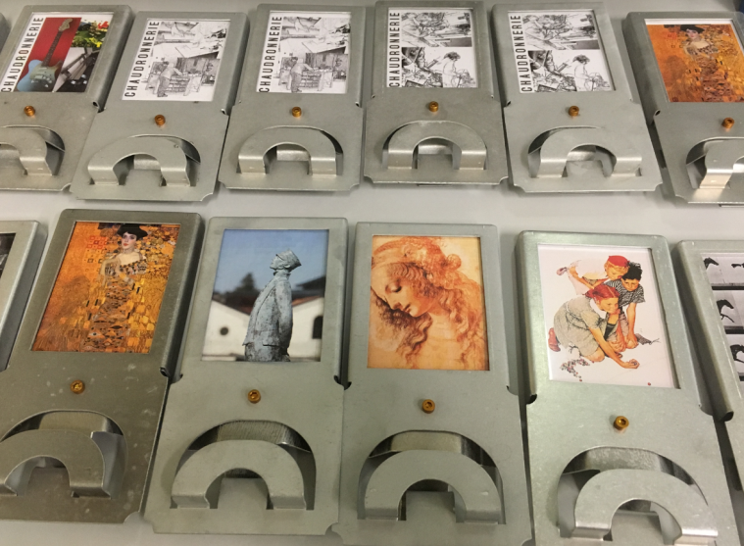

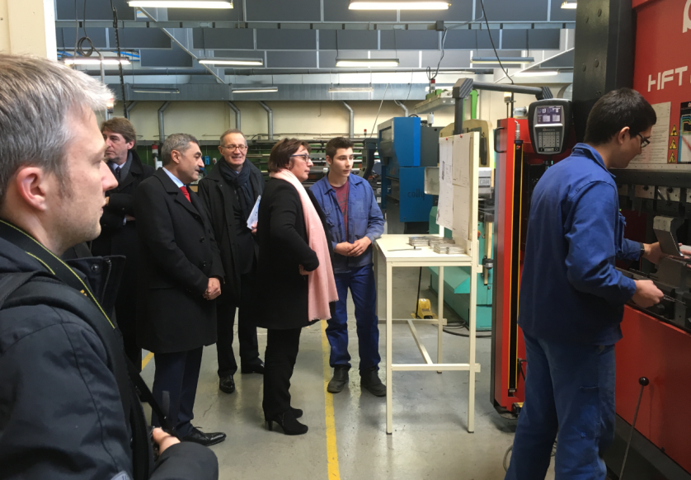

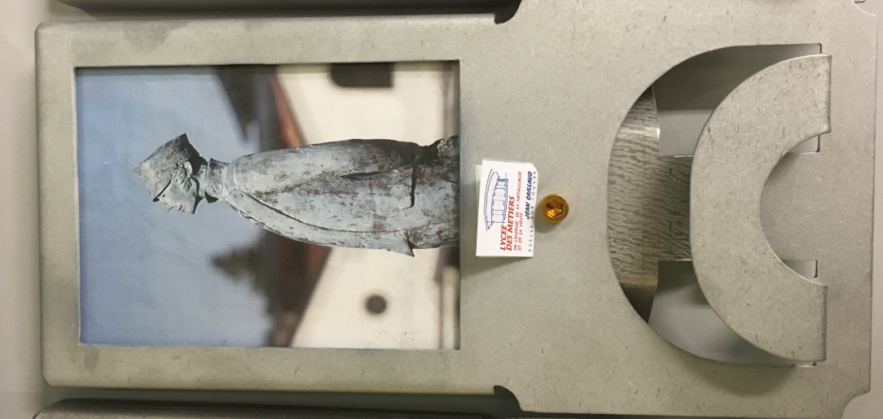

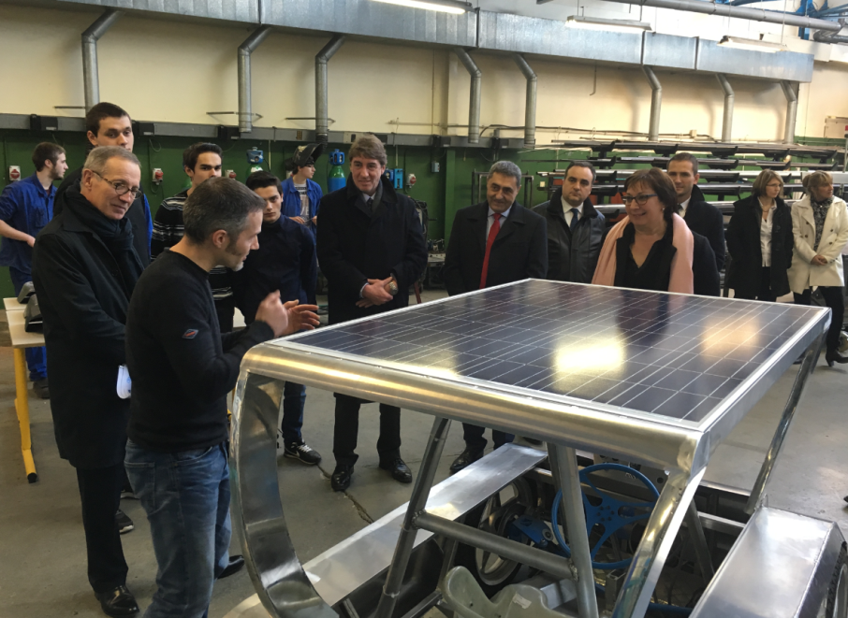

Les 30 ans du Bac Pro au Lycée des Métiers Jean Caillaud Page 16 sur 20

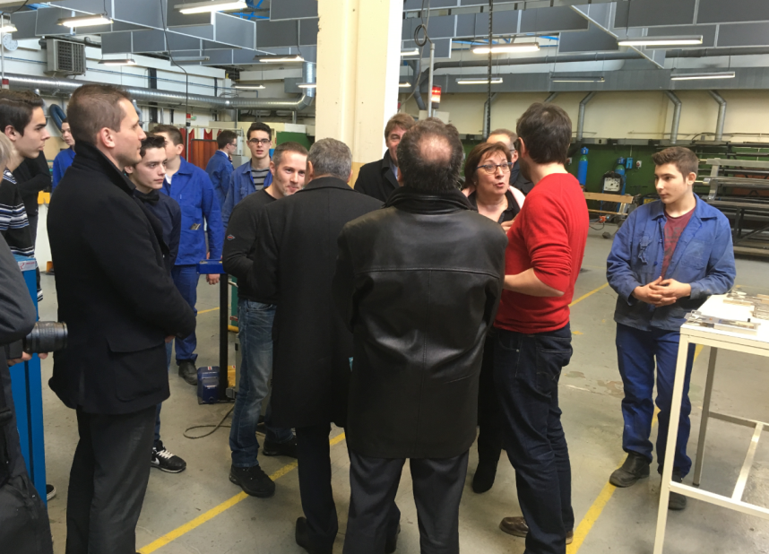
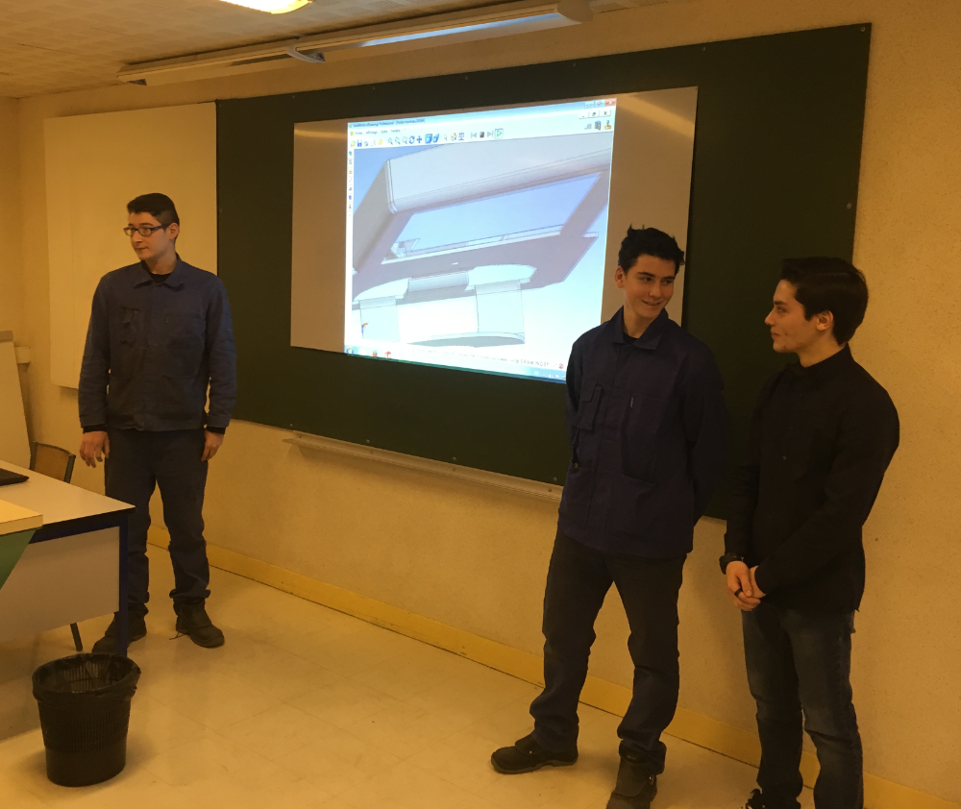

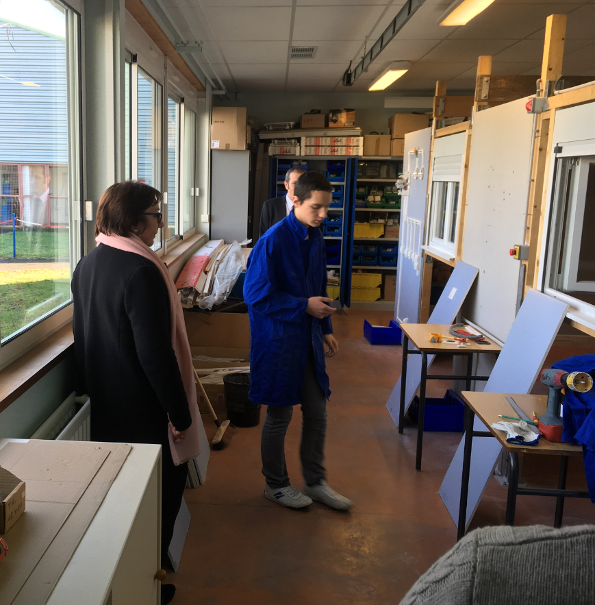

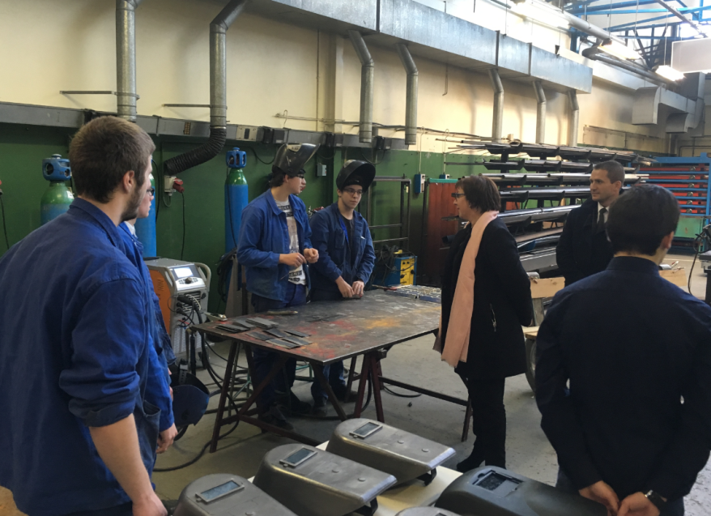

Les 30 ans du Bac Pro au Lycée des Métiers Jean Caillaud Page 17 sur 20

FIN DE LA JOURNEE D’ANNIVERSAIRE DES 30 ANS DU BAC PRO : REMISE DES DIPLOMES AUX BACHELIERS DE LA SESSION 2015

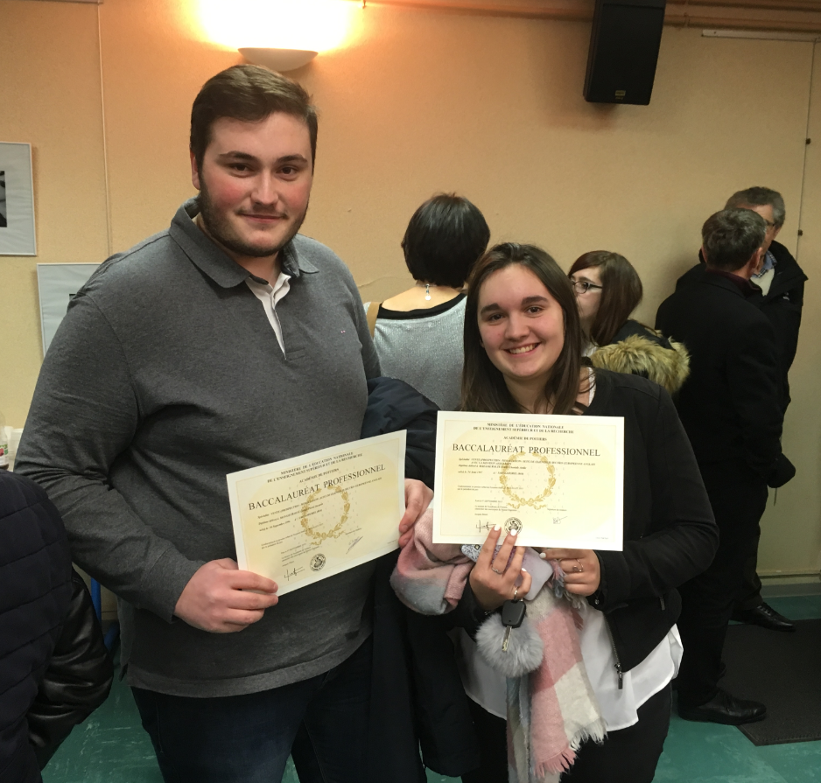
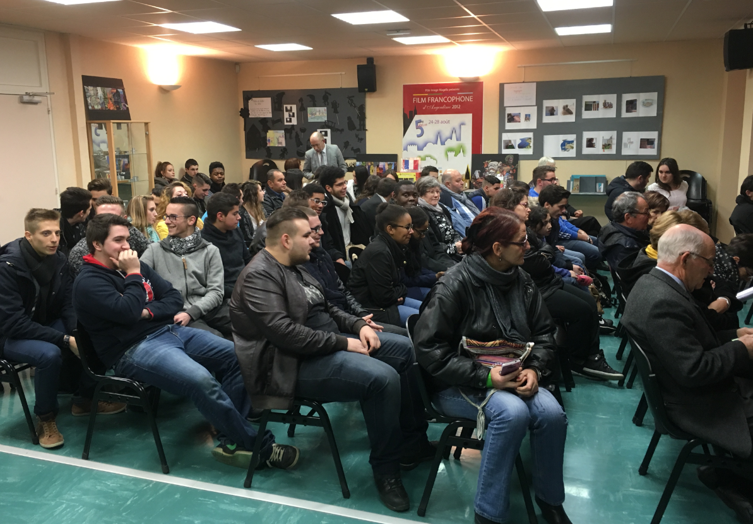

Les 30 ans du Bac Pro au Lycée des Métiers Jean Caillaud Page 18 sur 20

L’évènement relayé par le compte Twitter de l’Académie de Poitiers @acpoitiers

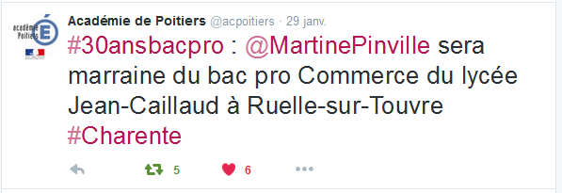

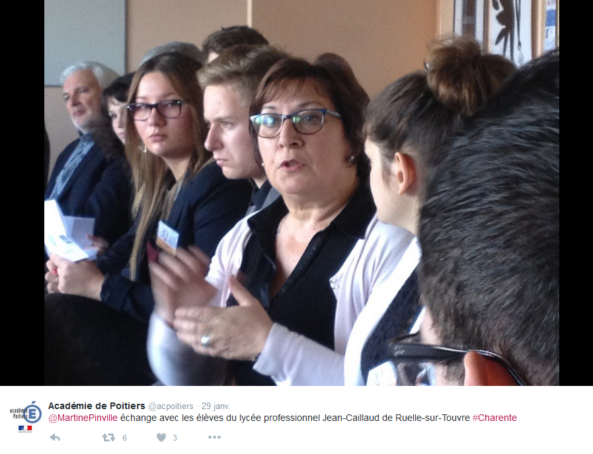
Les 30 ans du Bac Pro au Lycée des Métiers Jean Caillaud Page 19 sur 20

La création de la TwittClasse : @1pr_com

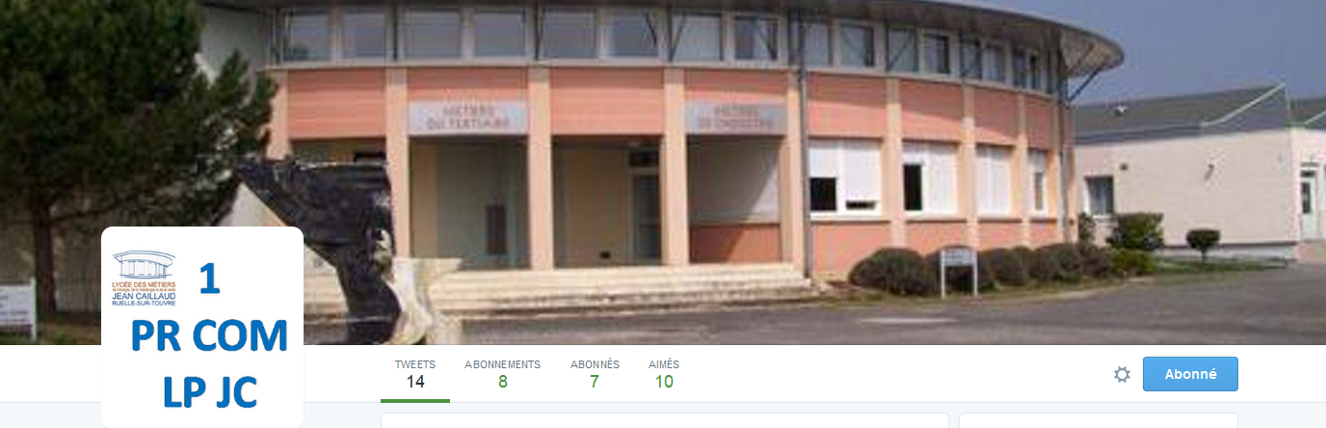

Les 30 ans du Bac Pro au Lycée des Métiers Jean Caillaud Page 20 sur 20

